Работа с электронными таблицами EXCEL

Выполнение вычислений

- Введите исходные данные в таблицу:
Итоги успеваемости за I семестр
№ группы | Кол-во "5" | Кол-во "4" | Кол-во "3" | Кол-во "2" | Всего | Средний балл | Успевае-мость
391 | 4 | 12 | 8 | 2
392 | 7 | 13 | 6 | 1
394 | 10 | 8 | 10 | 0
11 | 2 | 10 | 12 | 4
12 | 5 | 16 | 7 | 1
13 | 8 | 14 | 6 | 1
14 | 1 | 14 | 10 | 5

- Задайте выравнивание заголовка кнопкой
- Установите ширину столбцов 10 пикселей: Выделить столбцы – КМ – Ширина столбца – 10.
- Задайте перенос слов в ячейках: Выделить ячейки – КМ – Формат ячеек – Выравнивание – переносить по словам.
- Введите формулы для вычисления значений
Всего: =B4+C4+D4+E4
среднего балла: =(B4*5+C4*4+D4*3+E4*2)/F4
и качества знаний: =(B4+C4+D4)/F4
- Скорректируйте количество знаков после запятой кнопкой
- Преобразуйте показатель успеваемости в проценты кнопкой
- Проверьте результат:
Итоги успеваемости за I семестр
№ группы | Кол-во "5" | Кол-во "4" | Кол-во "3" | Кол-во "2" | Всего | Средний балл | Успевае-мость
391 | 4 | 12 | 8 | 2 | 26 | 3,7 | 92%
392 | 7 | 13 | 6 | 1 | 27 | 4,0 | 96%
394 | 12 | 9 | 7 | 0 | 28 | 4,2 | 100%
11 | 2 | 10 | 12 | 4 | 28 | 3,4 | 86%
12 | 5 | 16 | 7 | 1 | 29 | 3,9 | 97%
13 | 10 | 12 | 6 | 1 | 29 | 4,1 | 97%
14 | 1 | 12 | 12 | 5 | 30 | 3,3 | 83%
- Формулы можно копировать, протягивая маркер автозаполнения вниз или вправо. При этом необходимо помнить, что адреса ячеек автоматически изменяются. Для ячеек, адреса которых не должны изменяться используется абсолютный адрес с долларом ( $A$1).
- Для вычисления суммы можно использовать кнопку автосуммирования.

Построение диаграмм

- Выделите столбец средний балл
- Выполните команду Вставка – Гистограмма или выберите другой тип.
- Выделите цифры под столбцами диаграммы и выполните команду: КМ – Выбрать данные – Изменить – выделить столбец с номерами групп.
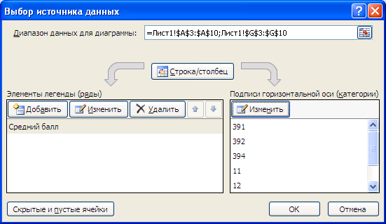

- Щелкните в строке заголовка и измените название диаграммы.
- Проверьте результат.

- Постройте диаграмму для успеваемости.

